Parte interna do convite medindo 13x19cm

Obs.: Vamos precisar de uma parte externa medindo 14x20. Eu usei o papel kraft, mas pode ser qualquer papel com gramatura acima de 180. Como o Color Plus, Color Set, Cartolina, papel para Scrapbook etc.



Ouça o chamado do mar

e venha comemorar o meu

4º aniversário!

Vai ser no dia 10/12/2017

Ás 15:00 horas

No salão de festas do condomínio

Te espero lá!

Heloisa

Uma imagem contendo animal, inseto

Descrição gerada com muito alta confiança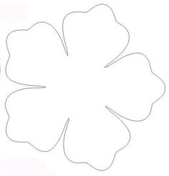

Tag redonda com 4cm de diâmetro

Faixas decorativas. Uma mede 14x3,18 e outra mede 16x3,18



Os moldes abaixo, são para imprimir e passar para o papel da sua preferência. Como por exemplo: Color Plus, Canson, Color set, Cartolina etc.

Isabela e família